Раздел: | 11.3 B Элементы 14 (IV)-группы
ФИО педагога
Дата:
Класс: 11 | Количество присутствующих: | Количество отсутствующих:
Тема урока | Изменение свойств элементов 14 (IV) группы
Цели обучения в соответствии  с учебной программой | 11.2.1.1 объяснять закономерности изменения физических и химических свойств элементов 14 (IV) группы;  11.2.1.2 составлять уравнения реакций, характеризующих химические свойства элементов 14 (IV) группы и их соединений;  11.2.2.1 решать задачи по уравнениям параллельно протекающих реакций
Цели урока | Все учащиеся: знают химические свойства элементов14 группы и их соединений.  Большинство учащихся: могут составлять уравнения реакций, характеризующих химические свойства элементов 14 (IV) группы и их соединений;  Некоторые учащиеся умеют сравнивать и сопоставлять их свойства и применяют алгоритм решения задач по уравнениям параллельно протекающих реакций.
Ход урока
Этап урока/ Время | Действия педагога | Действия ученика | Оценивание | Ресурсы
Начало урока  5мин | Вызов. Отгадайте загадку.  В Древнем Египте считали все, что металлов всего7!  Семь металлов создал свет по числу семи планет  Медь, железо, серебро… дал нам космос на добро.  Злато, олово, свинец…  всем им Ртуть – родной отец.  Знатоков у нас немало,  Знают это рыбаки:  Капля этого металла  Тянет снасть на дно реки.  Очень мягкий и тяжелый,  Отрицает магнетизм.  Он рентгеновские волы  Не пропустит в организм. Свинец  Свинец элемент какой группы?  По какому плану можно дать характеристику элементу?  Определение темы и цели урока. | Учащиеся отвечают на вопросы выходят к названию темы урока и целям урока. | 2 балла
Середина урока  20 мин | Глоссарий  На русском языке На казахском языке На английском языке  углерод көміртек carbon  кремний кремний silicon  германий германий germany  Олово Қалайы Tin  свинец қорғасын lead  Вопросы:  - я группа. углерод  - я группа. Кремний  - я группа. Олово  - я группа. свинец  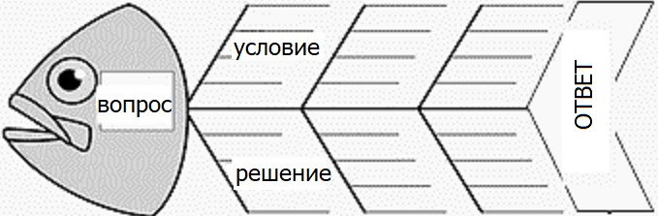  Дескрипторы:  -определяют строение атома элементов 14 (IV) группы  -объясняют распространение в природе элементов 14 (IV) группы  -определяют физические и химические свойства элементов 14 (IV) группы  -описывают получение и применение элементов 14 (IV) группы  Работа с учебником.  Усвоение текста. Стратегия «Учим друг друга» (в роли учителя)  Задание 1-й группе. Составление уравнения реакций, характеризующих химические свойства элементов 14 (IV) группы и их соединений  Задание 2-й группе. Составление алгоритма решения задач по уравнениям параллельно протекающих реакций  Рекомендации:  - после чтения текста учащийся, играющий роль учителя, пересказывает материал текста учащимся класса;  - затем он задает 2–3 вопроса, подводит итог урока, слушает ответы других учащихся;  - учащийся, играющий роль учителя, отвечает на вопросы учащихся, объясняет трудный материал.  - затем он прогнозирует следующую тему, делится с учащимися.  Дескрипторы:  - каждая группа выполняет свое задание, выделяют главное в тексте;  - раскрывают сущность новых терминов;  - учащийся, исполняющий роль учителя, умеет объяснять материал темы;  - отвечают на вопросы после обсуждения.  Работа у доски: Смесь алюминиевых и железных стружек массой 22 г обработали 350 мл 28%-ного раствора серной кислоты с плотностью 1,2 г/мл. Избыток кислоты полностью нейтрализовали 117,3 мл 22%-ного раствора гидроксида натрия с плотностью 1,24 г/мл. Определите массовую долю алюминия в исходной смеси.  Решение. Из условия задачи видно, что это задача на «параллельное» протекание реакций — дана суммарная масса разных металлов, участвующих в разных реакциях. Имеющееся в задаче количество кислоты реагирует не только с каждым из двух металлов, но и с гидроксидом натрия. В этой связи надо вначале найти количество кислоты, которое реагирует только с металлами, а затем решать задачу на «параллельное» протекание реакций. Находим:  m(NaОН) = w • V • ρ = 0,22 • 117,3 мл • 1,24 г/мл = 32,0 г,  v(NаОН) = m / М = 32 г / (40 г/моль) = 0,8 моль.  Записываем уравнение реакции нейтрализации:  2NаОН + Н₂SO₄ = Nа₂SO₄ + 2Н₂О  Видно, что  v(Н₂SO₄) = v(NаОН) / 2 = 0,8 / 2 = 0,4 моль  Найдем общее количество серной кислоты:  v_{общ.}(Н₂SO₄) = V • ρ • w / М = 350 мл • 1,2 г/мл • 0,28 / (98 г/моль) = 1,2 моль.  Найдем количество кислоты, которая реагировала с металлами:  v_{общ.}(Н₂SO₄) = 1,2 моль — 0,4 моль = 0,8 моль  2Аl + ЗН₂SO₄ = Аl₂(SO₄)₃ + ЗН₂↑ (1)  Fe + Н₂SO₄ = FeSO₄ + Н₂↑ (2)  Пусть  v(Аl) = х моль,  а  v(Fe) = у моль.  Тогда  v₁(Н₂SO₄) = 1,5x моль,  а  v₂(Н₂SO₄) = у моль  Имея  М(Аl) = 27 г/моль и М(Fe) = 56 г/моль,  получаем  m(металлов) = 27х + 56у = 22 г  v(Н₂SO₄) = 1,5х + у = 0,8 моль  Решаем систему уравнений:  27х + 56у = 22  1,5х + у = 0,8  Умножаем второе уравнение на 56 и, вычитая первое уравнение из  произведения, имеем:  57х = 22,8 и х = 0,4 моль А1.  m(Al) = v • М = 0,4 • 27 = 10,8 г  и  w(А1) = m(Аl) / m(смеси) = 10,8 / 22 = 0,491 | Учащиеся вначале знакомятся с глоссарием, затем задания в группе | 5 баллов | Карточки
Конец урока  15 мин | - Ниже представлены данные температуры плавления элементов IVгруппы:  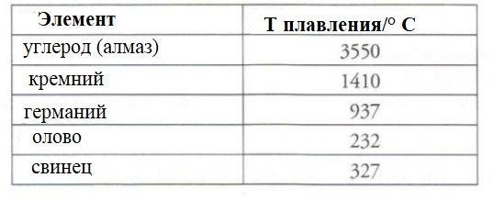  Опишите и объясните закономерность изменения температуры плавления, основываясь на структуре вещества и химической связи.  2.Объясните, как изменяются неметаллические /металлические свойства сверху вниз в группе?  Дескриптор:   определяет зависимость изменения температуры плавления;   объясняет закономерность в изменении точки плавления различием в структуре;   описывает изменение неметаллических /металлических свойств | Выполняют задания для ФО | 3 балла | карточки
Рефлексия  5 мин | 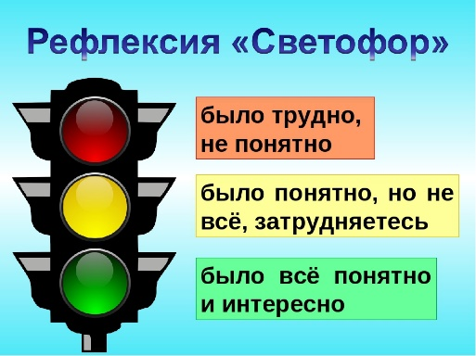 | Обобщение знаний |  | стикеры

